NaoControlCenter使用说明

**一、 连接步骤**

NaoControlCenter为简易版Nao机器人控制台，主要包括服务器端和浏览器客户端两部分。其中，服务器部署在Nao机器人上，Nao开机后服务程序自动启动。浏览器客户端只需在使用时访问对应局域网链接即可，具体步骤如下详述：

1. **建立热点**

打开Nao机器人之前，请使用手机或其他设备开启一个热点，并修改热点名称和密码分别为**nao** ，**naonaonao** ，以便机器人开机能够自动连接到此局域网络，否则后续连接操作将无法进行。

1. **启动Nao机器人**

短暂按下Nao胸部按钮，指示灯将亮起，启动Nao机器人，等待3-5分钟不等，待机器人发出“… connected … ”的声音后，即表示完成启动。正常启动后，一般机器人会自动站立。

1. **获取ip，访问控制台**

再次短暂按下Nao胸部按钮，Nao将会告知服务器地址，记下这个ip (例如，192.168.1.107)，然后用任意连接至此热点的设备访问31415端口，具体操作为：打开浏览器，访问链接[ ip: 31415] (注意，冒号必须是英文符号，例如，192.168.1.107: 31415)，以上操作无误即可进入如下控制台界面（apple手机和电脑可访问<nao.local: 31415>）

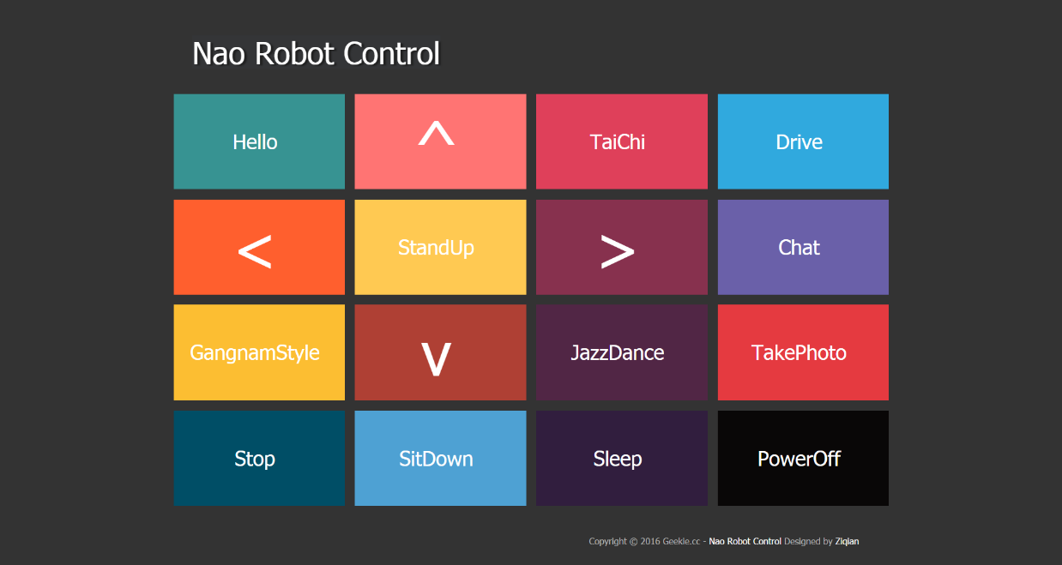

Nao Control Center UI

**二、 控制台使用说明**

控制台主要提供了基本的运动和简易交互控制功能，主要包括：移动（前后左右）、舞蹈、模仿、对话、休息、电源等功能。

1. 移动

* **[^] [v] [<] [>]**

分别对应前进、后退、左转90度、右转90度。方向为机器人参考方向。前进和后退会同时 **[加/减10%音量]**，可根据需要执行相应操作。

* **[StandUp] [SitDown]**

站立/坐下。如果机器人当前不在该状态，将执行对应动作，否则无响应。

1. 舞蹈

* **[GangnamStyle] [JazzDance] [TaiChi]**

分别对应 “江南style”“爵士舞”“太极”。舞蹈时间较长，期间建议不要点击 **[Stop]** 终止操作，有可能造成机器人摔倒。

1. 模仿

* **[Drive] [TakePhoto]**

分别对应“开车”和“拍照”模仿动作。同上，不要在运动中终止操作。

1. 对话

* **[Chat]**

启动对话模式，可与机器人进行对话，并可根据机器人提示说明，通过对话控制相关动作。目前版本的中文识别效果不佳，不推荐使用。

1. 休息

* **[Sleep]**

当长时间开启时，机器人关节和CPU会发热，如果散热条件不好会造成局部过热，此时可通过此操作将各关节电机卸载，缓解过热问题。

1. 电源

* **[PowerOff]**

执行关机操作，机器人将复位关机。

**特别说明：**

1. 由于采用远程控制方式，实际操作会有一定延时，一个动作未结束时，建议不要多次点击其他动作，有可能造成后续动作紊乱。

2. 机器人自平衡能力有限，仅限在平面硬地板上完成动作，以免造成意外跌落损坏。

机器人团队

广东省智能制造研究所

2016年5月26日